**CIUDADELA EDUCATIVA DEL MAGDALENA MEDIO**

**GUÍA DE ALGEBRA GRADO OCTAVO 1 Y 2**

**Quincena del 20 al 30 de Abril al de 2020**

#### Nombre:

**EL CONJUNTO DE LOS NÚMEROS RACIONALES**

**LAS SIGUIENTES ACTIVIDADES NO DEBEN SER IMPRESAS,**

**DEBEN SER SOLUCIONADAS EN SU CUADERNO DE MATEMÁTICAS**

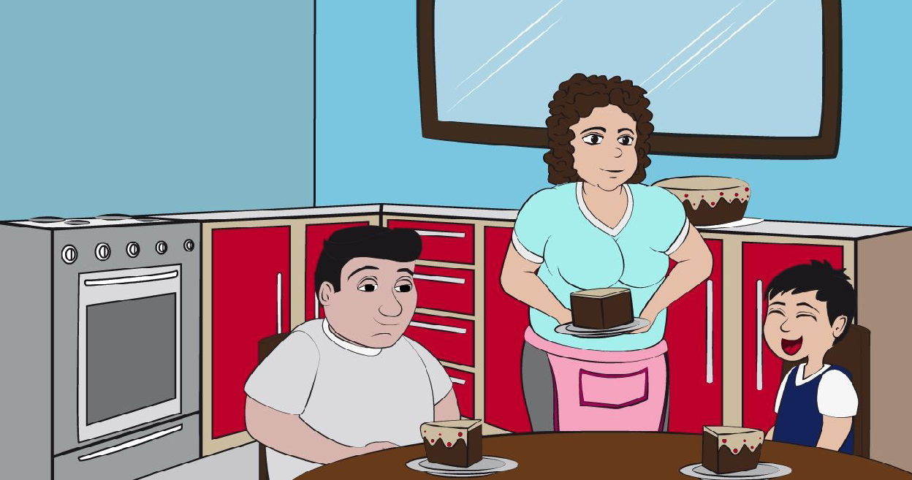

**CON ESTE TALLER RECORDAREMOS:**

1. Empleo estrategias para resolver situaciones problema identificando el significado de la fracción, sus representaciones y operaciones
   1. Identificar el uso de la fracción en situaciones de diversos contextos.
   2. Comparar fracciones respecto a la unidad, la ubicación en la recta y la parte que representan.
   3. Justificar por qué dos o más fracciones son equivalentes.
   4. Resolver situaciones problema donde se requiere sumar y restar fracciones.
   5. Resolver situaciones problema donde se requiere multiplicar y dividir fracciones.
   6. Reconocer situaciones en las cuales las fracciones, como razones, pueden ser expresadas como porcentajes.

# Actividad 1: concepto de fracción

Complete la siguiente tabla de acuerdo con las indicaciones del docente en la experiencia realizada con las fichas.

### Parte 1:

Complete la siguiente tabla.

|  |  |  |
| --- | --- | --- |
| Situación cotidiana | ¿Cuál es el todo (unidad)? | Haga un dibujo y represente la situación en forma numérica. |
| Juan comió la mitad de la torta. |  |  |
| Casi las tres cuartas partes de la superficie de la tierra están cubiertas de agua. |  |  |
| Dos pelotas rojas en una colección de 9 pelotas. |  |  |
| María comió cinco tercios de manzana. |  |  |

### Parte 2:

Describa con sus propias palabras el concepto de fracción teniendo en cuenta la actividad realizada en la tabla anterior.

### Parte 3:

Escriba el nombre de los términos que conforman una fracción y explique con sus propias palabras lo que representa cada uno.

Fracción=

# Actividad 2: La fracción como una razón

### Parte 1: Exprese mediante una fracción la siguiente situación, y además explique con sus propias palabras dicha relación.

En una escuela de cierta comunidad, por cada 4 niños hay 7 niñas.

Fracción=

Relación:

### Parte 2: Escriba con sus propias palabras el concepto de fracción como una razón.

# Actividad 3: La fracción como un operador

Un padre de familia decide repartir la herencia que ha obtenido durante muchos años de trabajo a sus dos hijos, de acuerdo con los siguientes criterios: al hijo mayor le corresponden las 2 terceras partes de la herencia, mientras que al menor le corresponde un tercio de la misma. Si el padre cuenta con una herencia de 9 casas, ¿cuántas le corresponden a cada uno de sus hijos?

Describa con sus propias palabras el método y las operaciones que usó para hacer la repartición de la herencia.

# Actividad 4: Fracciones menores, iguales o mayores que la unidad

### Parte 1: Determine la fracción que representa cada una de las gráficas mostradas en la siguiente tabla y escriba los símbolos (<, =), en el caso en que la fracción dada sea menor, igual o mayor que la unidad (el todo).

**Nota**: el símbolo (<) indica que la cantidad que se escribe en el vértice es la menor.

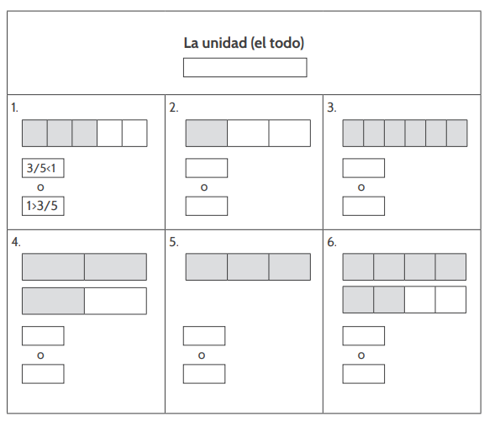

### Parte 2: Describa la relación que encuentra entre el numerador y denominador de las fracciones, que son menores y mayores que la unidad. Además, escriba el nombre que le daría a cada tipo fracción de acuerdo a sus conocimientos previos.

|  |  |
| --- | --- |
| Fracciones menores que la unidad  Nombre de este tipo de fracción | Fracciones mayores que la unidad  Nombre de este tipo de fracción |

### Parte 3:

1. Represente de otra forma las fracciones obtenidas en las gráficas 3, 5 y 6 de la tabla anterior.

|  |  |  |  |  |  |  |
| --- | --- | --- | --- | --- | --- | --- |
| 6 = 1  6 | 3 = 1  3 | 6  4 | = 3  2 | = 1 | unidad mas | 1  2 |

1. ¿Qué relación encuentras entre las fracciones 6 y 3 ?

4 2

Comenta:

¿Qué nombre le das a este tipo de fracciones?

Escriba con sus propias palabras la definición de fracciones equivalentes.

### Parte 4: Realice la división que se indica y escriba el resultado en forma de número mixto.

|  |  |
| --- | --- |
| 6 4 | 3 2 |

Escriba con sus propias palabras el concepto de número mixto.

# Actividad 5: Expresar fracciones como números mixtos

Represente gráficamente cada una de las siguientes fracciones y convierta en número mixto las fracciones impropias.

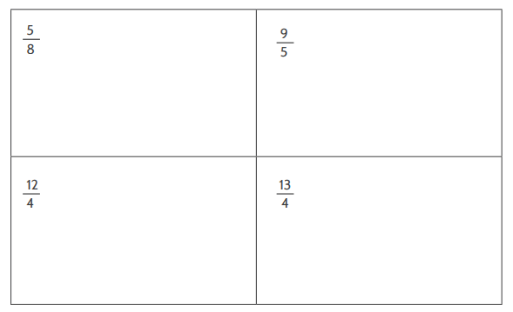

# Actividad 6: Ubicación de fracciones en la recta numérica

### Parte 1: Representar en la recta numérica cada una de las siguientes fracciones (haga una recta para cada caso).

### 

Represente 2 y 4 en una misma recta numérica y explique con sus propias

3

6

palabras lo que ocurre con la ubicación en la recta de estas dos fracciones.

### Parte 2:Ordene de menor a mayor las fracciones dadas en la parte 1 usando la recta numérica.

# Actividad 7: Ordenar fracciones sin usar representaciones en la recta numérica

Ordene de menor a mayor cada grupo de fracciones y escriba con sus propias palabras las estrategias que usó para realizar dicha ordenación sin necesidad de ubicar las fracciones en la recta numérica (use los símbolos <, > para indicar el orden de las fracciones).

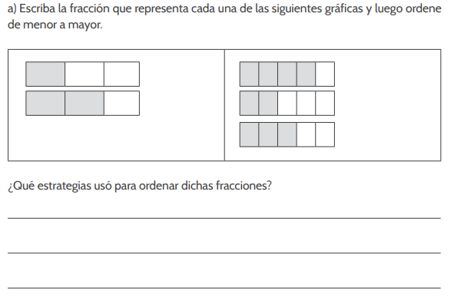

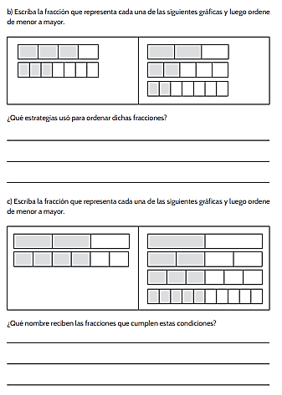

1. Con respecto a la parte c).

Puesto que 2/3 y 4/6 representan la misma fracción, ¿qué proceso de los números naturales usaría para obtener 4/6 a partir de 2/3? Realice el proceso y explique su respuesta.

Similarmente, ¿qué proceso de los números naturales usaría para obtener 2/4, 3/6 y 5/10 a partir de 1/2? realice el proceso y explique su respuesta.

¿Las operaciones realizadas en el numerador aumentaron o disminuyeron el numerador? _________

¿Las operaciones realizadas en el denominador aumentaron o disminuyeron el denominador?

¿Qué nombre le daría a ese proceso?

1. Con respecto a la parte c).

Puesto que 2/3 y 4/6 representan la misma fracción, ¿Qué proceso de los números naturales usaría para obtener 2/3 a partir de 4/6? Realice el proceso y explique su respuesta.

Similarmente, ¿qué proceso de los números naturales usaría para obtener 1/2, a partir de 2/4, 3/6 y 5/10? realice el proceso y explique su respuesta.

¿Las operaciones realizadas en el numerador aumentaron o disminuyeron el numerador?

¿Las operaciones realizadas en el denominador aumentaron o disminuyeron el denominador?

¿Qué nombre le daría a ese proceso?

#### Tabla 1. ¿Qué método o estrategias usaría para ordenar las fracciones 3/4 y 5/7?

Explique con sus propias palabras un método para ordenar las fracciones anteriores (realice el proceso).

#### Tabla 2.Ordene las fracciones 1/3, 5/6 y 3/4 de menor a mayor, de forma similar al método usado en la tabla 1 anterior.

Explique con sus propias palabras el método usado para ordenar las mismas.

# Actividad 8: Determinar fracciones equivalentes amplificando (o simplificando) y fracciones irreducibles

a)

|  |  |
| --- | --- |
| Determine 3 fracciones equivalentes a las fracciones dadas por amplificación | |
| 3 | 2 |
| 4 | 5 |

b)

|  |  |
| --- | --- |
| Determine 2 fracciones equivalentes a las fracciones dadas por simplificación | |
| 12 | 36 |
| 18 | 30 |

# Actividad 9: Identificación de fracciones equivalentes sin usar amplificación ni simplificación

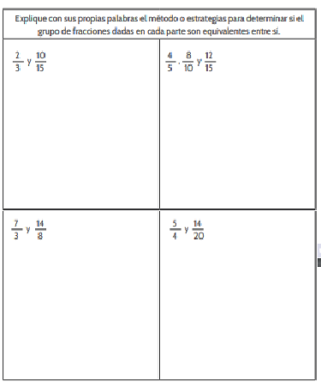

**Actividad 10: Mínimo común denominador de fracciones**

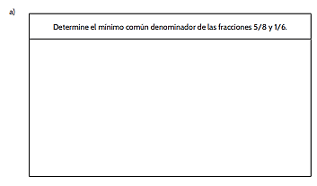

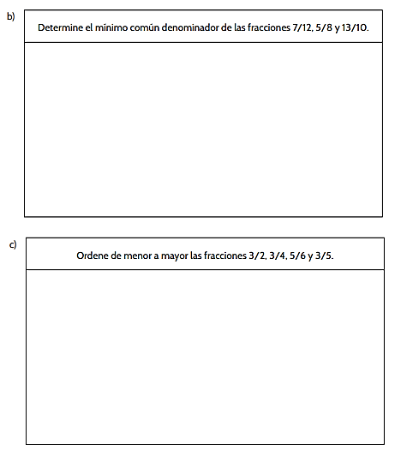

# Actividad 11: Suma y resta de fracciones

Realice las sumas y restas de las siguientes fracciones y comente con sus compañeros el método o estrategias que usó para realizar la misma.

1. Suma de fracciones con denominadores iguales.

|  |  |
| --- | --- |
| 4 + 1 =  7 7 | 5 + 1 + 7 =  3 3 3 |
|  |  |

1. Suma de fracciones con denominadores distintos.

|  |  |
| --- | --- |
| 7 + 5 =  12 9 | 3 + 2 + 5 =  10 15 12 |
|  |  |

1. Resta de fracciones con denominadores iguales.

|  |  |
| --- | --- |
| 8 - 2 =  5 5 | 7 - 1 - 2 =  3 3 3 |
|  |  |

1. Resta de fracciones con denominadores distintos.

|  |  |
| --- | --- |
| 7 - 5 =  12 9 | 9 - 2 - 1 =  10 15 12 |
|  |  |

1. Realice las operaciones indicadas (escriba su respuesta en forma de número mixto).

|  |  |
| --- | --- |
| 6 1 + 6 2 =  2 3 | 5 3 - 2 1 =  4 2 |
| 4 2 - 2 1 + 1 2 =  3 5 3 | |

# Actividad 12: Problema de aplicación de situaciones aditivas de fracciones

Felipe tiene 3 manzanas que ha comprado en el supermercado para su merienda en el colegio, pero quiere dar un trozo de manzana igual a cada uno de sus cuatro compañeros y comer un trozo él.

1. ¿Qué fracción se comerá cada uno de ellos?
2. ¿La porción de manzana que come cada uno de ellos representa: propia o impropia?
3. Si llegan dos personas más una vez cortadas las manzanas, ¿será posible hacer la repartición? Explique.

# Actividad 13: Proceso para multiplicar fracciones

### Parte 1:.

2/5

|  |  |  |  |
| --- | --- | --- | --- |
|  |  |  |  |
|  |  |  |  |
|  |  |  |  |
|  |  |  |  |
|  |  |  |  |

3/4

Suponga que la figura anterior es un trozo de tela y que se desea recortar los 2/5 de 3/4 de la misma.

1. Coloree la superficie de la parte de tela que se recortaría.
2. ¿Qué fracción del total de la tela representa la parte que se ha coloreado?
3. Podemos decir entonces que los 2/5 de 3/4 de tela es lo mismo que

Es decir,

2 3 6

5 4 20

=

X

### Parte 2:.

Determine las dos quintas partes de los nueve séptimos de un tercio (explique las estrategias o métodos usados para determinar su respuesta).

### Parte 3:Escriba el proceso para multiplicar fracciones con sus propias palabras.

# Actividad 14: Multiplicación de fracciones

|  |  |
| --- | --- |
| Realiza cada una de las multiplicaciones siguientes. | |
| 4 x 2 =  5 3 | 5 x 7 x 1 =  2 3 4 |
| 4 x 3 =  7 | Determine los tres quintos de medio metro. |

**Actividad 15: Proceso para dividir fracciones**



### Parte 1:

Escribe la equivalencia de cada ejercicio propuesto de acuerdo con los ejemplos mostrados.

|  |  |
| --- | --- |
| **Ejemplos** | **Complete** |
| 4 = 4  1 | 7 = 7  1 |
| 5  5 = 5 x 1 = 5 x 1 y 5 = 1  6 6 1 6 6 6  1  5  Conclusión: 5 = 1 = 5 x 1  6 6 1 6  1 | 3 = 3 x 1 = 3 x 1  2 2 1 2  3  y 3 = 1  2 2  1  3  Conclusión: 3 = 1 = 3 x 1  2 2 1 2  1 |
| 3  3 6 4 3 1  4 6 4 6  1 | 5  5 3 7 5 1  7 3 7 3  1 |
| Escriba la equivalencia de acuerdo con las conclusiones obtenidas en la parte anterior de esta tabla.  2  3 = 2 x 7  5 3 5  7 | |

### Parte 2:

Analiza cuidadosamente cada una de las situaciones siguientes.

### Primera situación.

4 ÷ 2

5

|  |  |  |  |  |
| --- | --- | --- | --- | --- |
|  |  |  |  |  |

|  |  |  |  |  |
| --- | --- | --- | --- | --- |
|  |  |  |  |  |

4 x 1

5 2

|  |  |  |  |  |
| --- | --- | --- | --- | --- |
|  |  |  |  |  |

|  |  |  |  |  |  |  |  |  |  |
| --- | --- | --- | --- | --- | --- | --- | --- | --- | --- |
|  |  |  |  |  |  |  |  |  |  |

No olvide que

4 ÷ 2

5

4 X 1

5 2

¿Qué conclusión obtienes de y ?

4 x 1

5 2

4 ÷ 2

5 1

De acuerdo con la situación vista, notamos que

representan la misma fracción.

y

Por lo tanto

### Segunda situación.

De acuerdo con la conclusión de la primera situación, escriba la equivalencia de la

fracción que resulta de

3 ÷ 5

2 4

Es decir,

3 ÷ 5

2 4

### Parte 3:

Escriba con sus propias palabras la regla para multiplicar fracciones

# Actividad 16: División y multiplicación de fracciones

|  |  |
| --- | --- |
| Divida las fracciones siguientes. | |
| 5 ÷ 4 =  6 3 | 7÷ 3 =  5 |

**Actividad 17: Definición de fracciones decimales y porcentajes**

### Parte 1:

|  |  |
| --- | --- |
| 7  10 | 23  100 |
| 1  1000 | 58  10000 |

¿Qué característica en común notas en los denominadores de estas fracciones?

Escriba la definición con sus propias palabras de este tipo de fracciones.

### Parte 2:

Complete la tabla llenando los blancos requeridos.

|  |  |  |
| --- | --- | --- |
| Razón | Significado | Porcentaje |
| 1  100 | 1 de 100 |  |
|  | 15 de 100 |  |
|  |  | 37 |
|  |  |  |

Escriba con sus propias palabras el concepto de porciento o porcentaje y escriba el símbolo que lo representa.

### Parte 3:Complete la tabla (Porcentajes especiales).

|  |  |  |  |
| --- | --- | --- | --- |
| Razón | Porcentaje (%) | Forma de lectura | Razón inicial escrita de forma de fracción irreducible |
| 25  100 | 25% | 25 por ciento | 1  4 |
| 50 100 |  |  |  |
| 75  100 |  |  |  |
| 100 100 |  |  |  |

# Actividad 18: El porcentaje como operador

### Problema 1:

En un curso de grado sexto hay 40 estudiantes, de los cuales el 25% son niñas. ¿Cuántas niñas hay en el curso?

Escriba con sus propias palabras el método usado para resolver el problema anterior.

### Problema 2: De los 20 caramelos que contiene una bolsa, 6 son de chocolate. ¿Qué porcentaje de caramelos de chocolate hay en la bolsa?

Escriba con sus propias palabras el método usado para resolver el problema anterior.

### Problema 3:

En una carrera de atletismo 64 niños lograron cruzar la meta, que corresponde al 16% del total de niños participantes. ¿Cuántos niños participaron en la competencia?

# Resumen.



1. Determine cuál de las siguientes fracciones (en color amarillo) representa de forma correcta a 1/3.

|  |  |  |
| --- | --- | --- |
|  |  |  |

|  |  |  |
| --- | --- | --- |
|  |  |  |

1. Ordene en forma ascendente las fracciones 8/5, 1/2, y 3/8.
2. Escribe tres fracciones equivalentes a la fracción

60 150

1. Relacione las columnas, uniendo las correspondientes parejas (tenga en cuenta que algunos resultados se han simplificado).

|  |
| --- |
| 5 + 7  12 9 |
| 41 72 |
| 6 x 2 ÷ 4  5 3 7 |
| 3 5  12 |

|  |
| --- |
| 5 2 -2 1  3 4 |
| 21 + 2 - 5 24 18 12 |
| 43  36 |
| 7  5 |

1. Javier compro 24m de soga, de los cuales usó 2/3m para el patio de su casa. De los 2/3m, utiliza los 1/2m para amarrar un árbol. ¿Cuántos metros de sosa utilizo Javier para amarrar el árbol?
2. Se realizó una encuesta a 1000 estudiantes de un colegio, acerca de la preferencia de algún deporte en especial. Los resultados mostraron que el 45% prefería el futbol y que el 15% prefería baloncesto, ¿cuántos estudiantes prefieren otros deportes diferentes al futbol y al baloncesto?

**Evalúa tus conocimientos**

1. Escribe un número en el cuadro de manera que se cumpla la igualdad.

7 28

=

12

1. Encuentre tres fracciones irreducibles entre 1/2 y 5/3.
2. Se realizó una encuesta entre 640 estudiantes de un colegio, acerca del invento del siglo XX de su preferencia. Los resultados mostraron que 320 estudiantes prefieren el celular y 160 de ellos el computador.
3. Escriba la razón que representa los estudiantes que prefieren el celular y los que prefieren el computador.

|  |  |
| --- | --- |
|  |  |

1. ¿Qué porcentaje representan los estudiantes que prefieren el celular? Explique su respuesta.